Мастер-класс «Пишем письмо с фронта»

Цель: изучить особенности написания фронтовых писем времен Великой Отечественной войны.
Задачи:
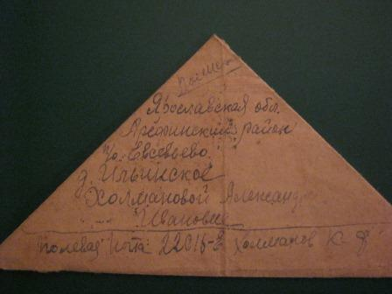
- изучить копии писем с фронта Королёва А.И. от 8 августа 1941г., 4 сентября 1941г., Холманова К.Ф. от 14 августа 1943г., открытки Федорова А.А от 14 января 1943г..;
- исследовать композицию писем;
- определить способ складывания письма в форме треугольника;
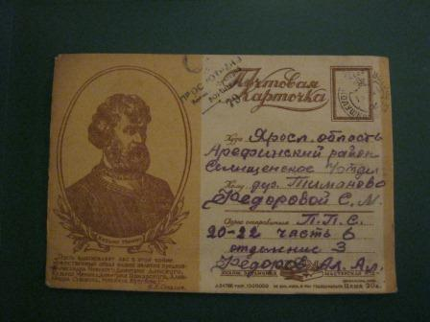
- написать письмо с фронта от своего (вымышленного) имени родственникам.
Оборудование:
- копии писем с фронта Королёва А.И. от 8 августа 1941г., 4 сентября 1941г., Холманова К.Ф. от 14 августа 1943г., открытки Федорова А.А от 14 января 1943г..;
- одинарные тетрадные листы;
- оточенные простые карандаши (размером в треть карандаша).
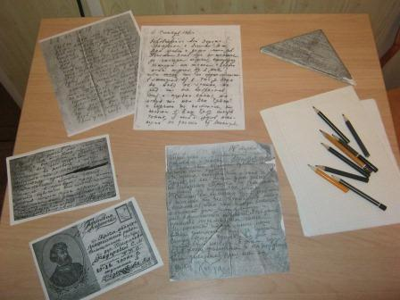
Ход мастер-класса
Участникам мастер-класса предлагаются для изучения копии писем и открытки из экспонатов Дома-музея братьев Королёвых.
Исследовательская часть:
После прочтения и исследования копии писем учащиеся отвечают на ряд вопросов:
- Кто автор письма?
- Адрес направления письма.
- Адресат.
- Почему обратный адрес содержит только номер военной части?
- Дать объяснение закрашенным черной краской строкам (Кто закрашивал, почему?)
- Что такое военная цензура?
- Какие обращения использует автор в начале письма, в конце?
- Общее эмоциональное настроение, переданное автором в письме.
- Изучить, как складывалось письмо.
Практическая часть:
- Составить текст письма от своего (вымышленного) имени, учитывая выявленные особенности композиции солдатских писем.
- Записать текст письма карандашом на приготовленном тетрадном листе;
- Сложить лист в виде треугольника фронтового письма;
- Написать адрес.
Информационная справка.
В самом начале войны в Главном управлении связи Красной Армии было сформировано Управление военно-полевой почты, а при штабах армий и фронтов были созданы отделы военно-полевой почты. Непосредственно в частях были созданы почтовые полевые станции (ППС), которые гасили корреспонденцию почтовыми штемпелями с текстом «СССР Полевая почта №» .
Письма-треугольники. В СССР пересылка корреспонденции с фронта (кроме посылок) и на фронт производилась бесплатно. Письма складывались простым треугольником, что не требовало конвертов, которые на фронте всегда были в дефиците.
Конверт-треугольник — обычно тетрадный лист бумаги, сначала загнутый справа налево, потом слева направо. Оставшаяся полоса бумаги (поскольку тетрадь не квадратной, а прямоугольной формы) вставлялась, как клапан, внутрь треугольника. Готовое к отправке письмо не заклеивалось — его всё равно должна была прочитать цензура; почтовая марка была не нужна, адрес писался на наружной стороне листа.
Важным было сохранение военной тайны: надо было не дать возможности врагу по содержанию писем получить сведения о дислокации частей, их вооружении и проч. Для этого была создана военная цензура . Все письма с фронта в обязательном порядке просматривались, любые спорные места вымарывались чёрной краской. На почтовые отправления ставился «Проверено военной цензурой».
Готовое к отправке письмо не заклеивалось - его всё равно должна была прочитать цензура; адрес писался на наружной стороне листа.
О чем думал солдат, когда склонившись над листком бумаги, торопливо сочинял письмо домой - родителям, жене, невесте? Конечно, не о вечности, не о том, чтобы оставить память потомкам о себе, о товарищах, о войне. Он спешил поделиться своими радостями и горестями, бедами и победами, спешил рассказать о солдатском своем житье. Главная его забота - успокоить близких, сообщить, что жив - здоров, воюет, бьет врага, и заверить, что вернется с победой.
Композиция письма.
В культурно оформленном письме выделяют составные части:
дата - пишется в верхнем углу первой страницы;
обращение - располагается посередине листа, диктуется этическими нормами. Каковы ваши взаимоотношения с адресатом, таково и обращение;
вступление - начинается разнообразно: с какой-нибудь любезности, пожелания или извинения;
основной текст - изложение о предметах, интересующих адресата;
заключение - изъявление чувств преданности, почтения, формула вежливости и собственноручная подпись.
постскриптум (лат. - после написанного) При законченном уже письме бывает иногда вспоминается то, что в него не вошло, а упомянуть непременно следует. Тогда в конце письма, обыкновенно под подписью, ставится знак P.S.

Информационные источники: Википедия. Полевая почта

